
2014北京国际应急救灾装备技术展览会
邀请函
展览时间：2014年9月24-26日 展会地点：地点：全国农业展览馆

【组织阵容】
批准单位：中华人民共和国商务部
指导单位：中国兵器工业集团公司
中国兵器装备集团公司
主办单位：中国北方工业公司
承办单位：新格拉斯国际会展有限公司
北方国际展览有限公司

支持单位 (排名不分先后)：
国家防汛抗旱总指挥部
总参谋部应急办公室
公安部装备财务局
公安部消防局
科学技术部社会发展司
中国地震局震灾应急救援司
北京市应急办公室
北京市公安局
中关村科技园区管委会
中国航空工业集团公司
中国航天科技集团公司
中国航天科工集团公司
中国船舶工业集团公司
中国船舶重工集团公司
中国电子科技集团公司
中国电子信息产业集团公司
中国华能集团公司
中国石油化工集团公司
中国铝业股份有限公司
武汉钢铁（集团）公司
国家安全生产应急救援指挥中心
中国地震应急搜救中心
中国海上搜救中心
中国海上溢油应急中心
国家行政学院应急管理培训中心
中国机电产品进出口商会
国际应急管理学会（TIEMS）
国际应急管理协会（IAEM）
友成企业家扶贫基金会

热线电话：010-8329 4491 在线qq：215216376
了解更多详情请登陆http://www.erexpo.org
全称媒体报道:突发事件应急装备网http://www.tfsjyj.org.cn

【展会背景】
近年来，国内外各类重大特大安全事件（自然灾害、事故灾难、公共卫生和社会安全事件）频发，我们赖以生存的环境因各类灾害事件遭到不同程度的破坏。安全事件突发，一直是制约经济发展、影响民生、关系社会稳定的重大问题。中国是自然灾害频发的国家，灾害与灾难的事前准备、事中应急响应和有效处置、灾后的快速恢复和可持续发展成为世界各国政府和公众越来越关注的焦点问题，开展科学的应急管理、发展朝阳的应急产业、打造安全的居住家园已成为国际社会发展的共同目标。
展会以“打造平安城市、构建和谐家园”为主题，包含了展览展示、商务洽谈、学术交流、技术创新等四个部分的内容，集成了国内外防灾减灾、应急备灾、监测预警、应急响应、紧急救援、灾后安置和恢复重建各灾害应急环节的软硬件设备制造商、经销商、研究机构和有关单位参展；并于同期举办应急产业发展与创新高峰论坛，旨在围绕我国灾害应急管理核心和关键问题，为防灾减灾与应急救援的有关单位、各级政府和社会公众提供进一步了解防灾减灾与应急救援装备和技术的专业交流平台。协助有关单位和各级政府和社会大众提高应急处置的能力。

【展会评价】
展览的产品非常特殊，专业性也比较高，某些产品甚至给我们应急救援的手段和方式带来了新的启发。
--国务院参事、国家应急管理专家组组长 闪淳昌
此届展会的展品都比较精，有很多高科技尖端的产品。无论从技术创新和专业化程度上，都超过了上届。
--国际应急管理学会副主席、中国地震应急搜救中心原总工 曲国胜
这个展会和论坛为两岸在灾害救援的经验交流提供了很好的桥梁。这是一个很专业的平台，在此我也得以认识了许多美国及大陆的顶级专家。预祝下届办得更好！
--台湾新北市消防局副局长 李清安
I recommend U.S companies and others from around the globe who provide disaster technology, solutions and services participate at ERE exhibition.
--美国新泽西洲洲议员 Gordon M.Johnson
今年为了参加这个展会，我们推掉了原有的计划安排，参展效果还算理想，以后还会继续参加。
--河北金后盾集团
【展会亮点】
- 应急救灾特种车辆及装备
- 军工技术及相应产品在应急救灾领域的应用
- 紧急救援产品展示与交流
- 对国家相关行业产业政策的解读
- 政府应对各类突发件的运行体系
- 有关单位应急救援物资需求情况
- 国际上的领先技术和经验

【上届回顾】
2013年9月16-18日，第三届北京国际应急救灾装备技术展在北京全国农业展览馆成功举办。为期三天的展会共接待专业观众近万名，包括政府官员，地震、安监、公安、卫生、水利等应急管理领域各行业专家，各地方应急办，军队、武警、消防官兵，以及各国驻华使馆武官。还有从事防灾减灾和应急管理领域的大专院校、科研单位和整个应经产业链的各个应急环节的厂家、供应商和经销商等。
国务院参事、国家应急管理专家组组长、国家减灾委专家委员副主任闪淳昌，中国兵器工业集团公司科技委副主任王庆龙，中国兵器装备集团公司总工程师马作庭，国际应急管理学会副主席曲国胜，中国北方工业公司副总裁罗开全，国际应急管理协会全球主席Ellis Stanley等嘉宾出席了展会开幕活动。同时与会的也包括：工信部运行监测协调局景晓波，国家安全生产应急指挥中心高广伟，中国地震局震灾应急救援司冯海峰，总参应急办参谋崔少良，公安部装财局王世均，国土资源部地质灾害应急指导中心田廷山，陕西省应急办吴晨等。
中央人民广播电台、中国国际广播电台、中央电视台、北京电视台、新华社、中新社、人民日报、中国日报、光明日报、人民网、搜狐网、新浪网、突发事件应急装备网、中国减灾杂志在内的百余家媒体亲临现场并对展会进行了深度报道。

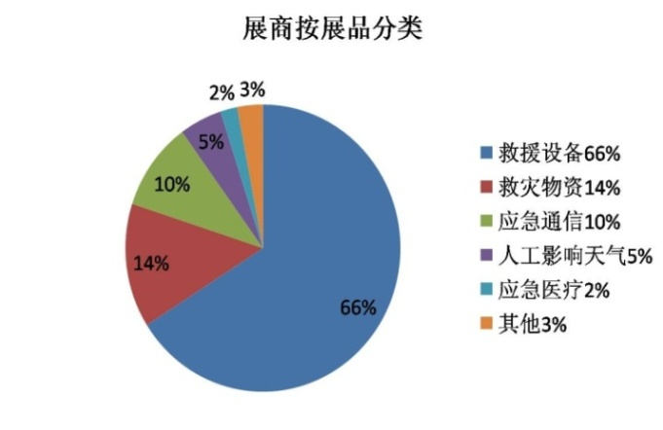
◎展会面积11000平方米
◎参展商数量达到120家
◎专业观众数量达到6000名
◎综合观众数量超过10000名
◎美国展团拓展了国际影响力
◎丰富的同期活动加强专业性

【上届部分展商名录】
中国兵器工业集团公司
中国兵器装备集团公司
哈尔滨第一机械集团有限公司
中国嘉陵工业股份有限公司
重庆建设摩托车股份有限公司
江苏八达重工机械有限公司
金后盾专用装备制造集团有限公司
中国电子科技集团公司第五十三研究所
江苏中亚警用装备有限公司
EMS INNOVSTINS.INC
SERVIOR INDUSTRIES.INC
- 展览时间：2014年9月24-26日
- 展会地点：地点：全国农业展览馆
- 展览频次：一年一届
- 展品内容：
应急备灾：应急救援培训与演练设备、应急救灾物资储备（帐篷、棉衣、棉被、食品、饮水、通讯、取暖、自救逃生工具、头部防护、眼部防护、听力防护、呼吸防护、手臂防护、躯体防护、足腿防护、坠落防护、皮肤防护、应急包、小型应急产品、其他防护装备等）、工程防御设备、公众减灾应急用品、疫情防治技术系统。
监测预警：各类传感器、监测仪器和设备，地震、气象、洪水、海洋、地质灾害（滑坡和泥石流）等监测预警方法和技术系统，矿山和危化品监测预警系统。
应急响应：灾情单兵采集获取设备、车载灾情获取系统、机载信息获取与实时传输系统、无人机探测系统、现场移动（车载）指挥系统、各类平台技术系统、事故应急指挥与控制系统等、三维实景采集、通信设备（卫星通信站、短波电台、超短波实时传输、移动应急通讯车、应急通讯网络系统、视频会议系统、移动视频技术、卫星导航系统等）、基于GIS、GPS和RS的应急管理技术系统、应急指挥平台技术系统。
生命救援：搜索和侦检设备：电磁波、光学、声波/振动等仪器等生命探测仪、危险品、化学品、毒气等侦检设备、热红外探测仪、热磁成像仪、夜视辅助驾驶系统、非可见光探测设备、音视频监控系统等；营救装备：破拆、顶升、支撑、绳索、高空救援；救援车辆、特种救援车辆、多功能救援车辆、救援直升机、消防救援装备和救援系统、救助警示标志、矿山救援、危化品救援装备等。
医疗救援：现场医疗、救生器材、空气呼吸器、救生衣、救护设备、流动医院、方舱医院、第一救助设备等、现场采样用品、灾害救助药品、医院紧急救援服务、医疗急救器械、急救包、急救箱、医疗急救车、卫生防疫车等特种车辆、医疗急救用品。
救援保障：救援机器人、通讯指挥、应急照明设备、应急电源、供电与照明、个人装备、生活物资、净化水设备、安全保障、仓储车、燃料装备车、应急指挥调度平台、现场救援指挥系统、应急食品、宿营帐篷和车辆、火灾探测及报警设备、固定消防应急灯具及火灾防护面具、排烟设备、水处理系统、各类环保使用技术、救援洗消设备、矿山救援、危化品救援保障设备等。
工程抢险：大型挖掘机、特种挖掘设备、破拆工具、电源配电车、修理车等特种车辆等、起重、支撑设备、生命线工程（道路桥梁、通讯、供电、供气、供水、供热、排污等）抢修抢险设备、恢复重建设备等。
紧急安置：临时避难设施、帐篷、棉衣、棉被等救灾物资、可移动房屋、各类紧急安置生活用品等。
安全防护与应急技术与设备：核设施的安全防护技术与设备、核泄露预防及灾后救援设备、个人防护用具、金融系统保安防范产品、消防救援器材、反恐设备、警用装备类、多种用途车辆、安全生产检测设备、安全防护技术设施设备、机械安全系统、监控系统、专用安全车辆等。
- 专业观众：
- 各行业和各级政府应急管理人员、政府官员等安全生产和应急管理部门主管；
- 城市搜索与营救、消防救援队、矿山救护队和危化救援队等各类专业救援队管理与骨干人员；
- 各类突发事件灾情获取与快速研判、应急响应、处置、现场协调与指挥人员；
- 应急产业技术创新企业和科研院所的新技术研发人员；
- 志愿者救援队、第一响应人队伍、民间紧急救援组织、非政府应急救援组织；
- 城市应急备灾和相关生命线工程抢修救援队和管理人员；
- 灾害应急备灾与城市应急规划与政策制定者等；
- 社区公众和企业安全生产与应急响应人员；
- 学校负责安全的负责人和相关应急参与人员；
- 公安武警、军队等突发事件应对与处置决策指挥与参与人员；
- 各应急处置和救援队建设的规划者和执行者等。
- 费用标准：
项目 | 费用 | 备注
注册费 | 1000元人民币/企业 | 邀请函、各类文件资料、展会注册、会刊等
标准摊位 | 12800/ 9M² | 规格：3m X 3m摊位，双开加收5％
室内光地 | 1200元/ M² | 光地不含展具，展商可自行设计搭建。 光地最小起租面积为36㎡
室外光地 | 980元/ M² | 光地不含展具，展商可自行设计搭建。 光地最小起租面积为36㎡
展品运费 | 以运输公司所报价格为准
- 预定展位联系人：徐伟13910818429
在线QQ：215216376 应急办公室交流群90270600
电话：010-8329 4491 传真：010-6377 2018
邮箱：xgls0518@sina.cn 网站：www.erexpo.org
地址：北京市大宁山庄三区15号楼2单位301 邮编：102442
了解更多详情请登陆http://www.erexpo.org 广告、推介、赞助等更多活动期待参与。
【同期活动】
1、2014北京国际应急救灾装备技术论坛 暨“推动应急产业技术创新、提高应急救援应对
能力”高峰论坛,规模：150人,地点：亮马河饭店
2、灾害模拟专业救援队救援互动
3、专场产品推介活动

以下是部分应急救灾展机构函件，请点击查看
国家防汛抗旱总指挥部http://www.tfsjyj.org.cn/news.php?id=531
公安部装备财务局http://www.tfsjyj.org.cn/news.php?id=530
公安部消防局http://www.tfsjyj.org.cn/news.php?id=550
中国地震局应急救援司http://www.tfsjyj.org.cn/news.php?id=549
武警部队司令部装备部http://www.tfsjyj.org.cn/news.php?id=552
中国海上搜救中心http://www.tfsjyj.org.cn/news.php?id=533
中华人民共和国科技部http://www.tfsjyj.org.cn/news.php?id=551
国家应急救援指挥中心http://www.tfsjyj.org.cn/news.php?id=532
中国航空工业集团公司http://www.tfsjyj.org.cn/news.php?id=563

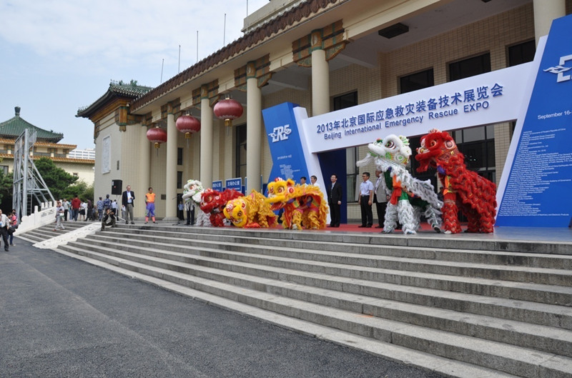
2013 ERE 开幕式
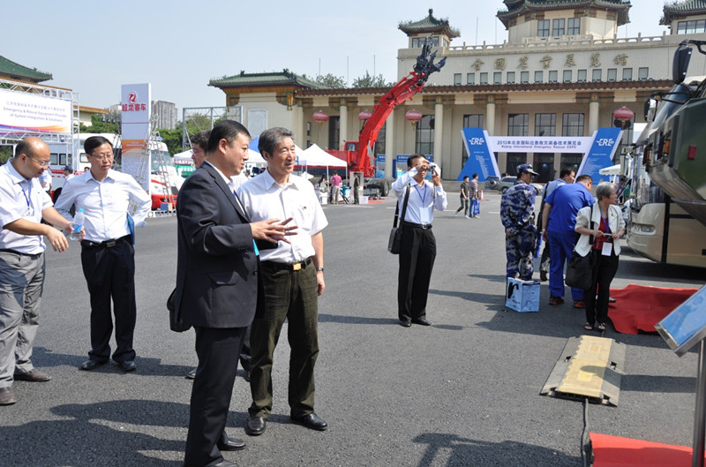
国务院参事、国家应急管理专家组组长闪淳昌在室外展区参观

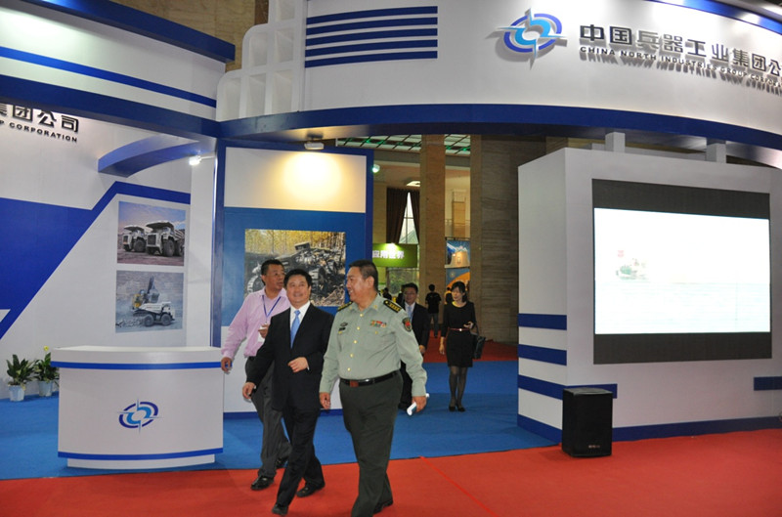
中国兵器工业集团公司展位
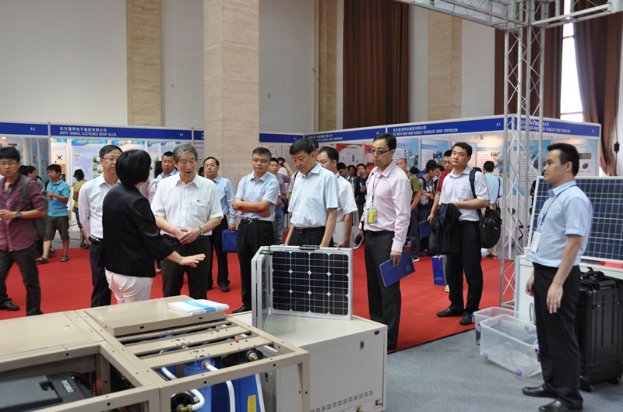
出席2013ERE的专家和领导
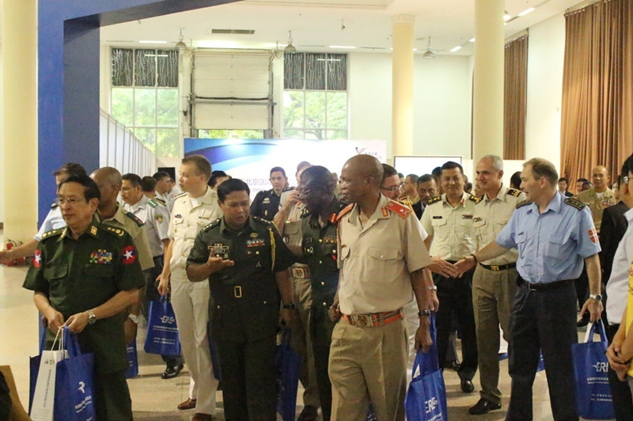
百余名驻华使馆武官参与展会活动
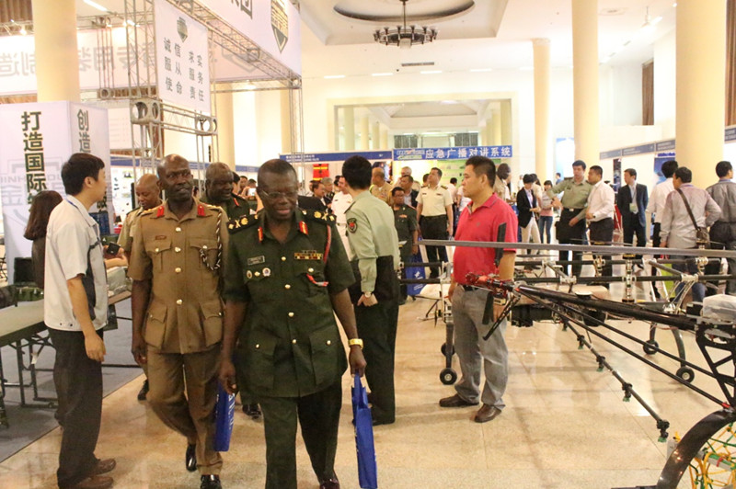
驻华使馆武官参观展览会
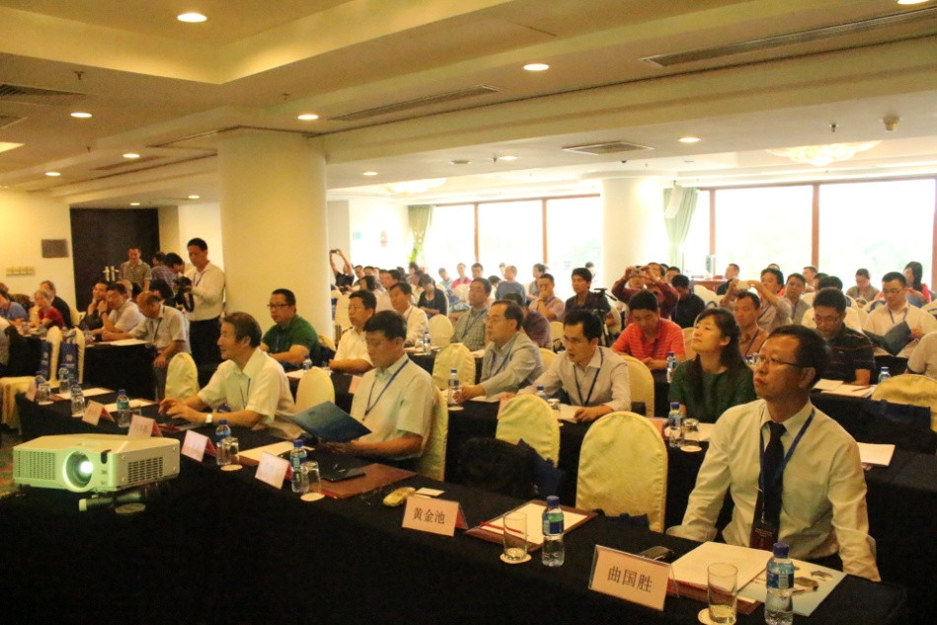
2013北京国际应急救灾装备技术高峰论坛
TIEMS副主席曲国胜先生（右一）
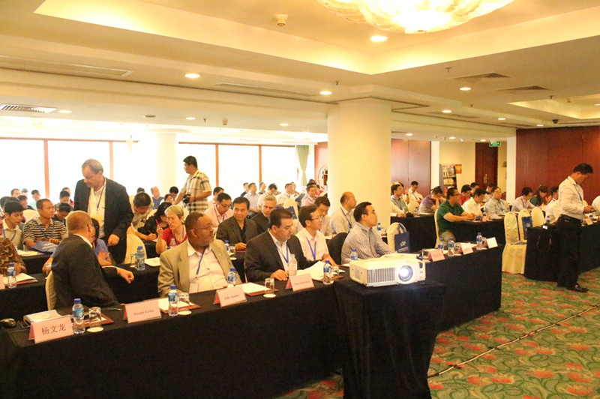
2013北京国际应急救灾装备技术高峰论坛
IAEM全球主席Ellis Stanley先生（左二）

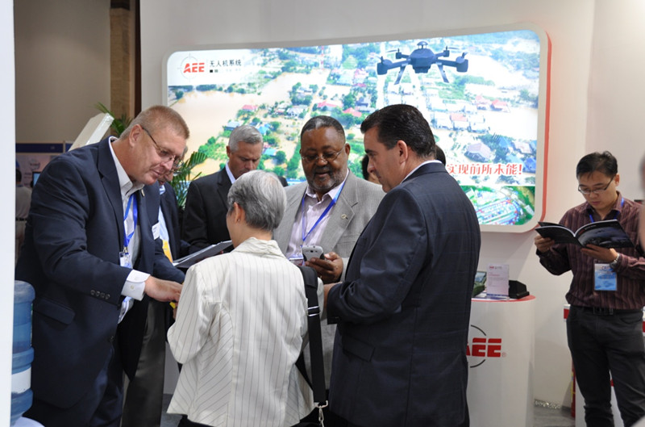
国际嘉宾

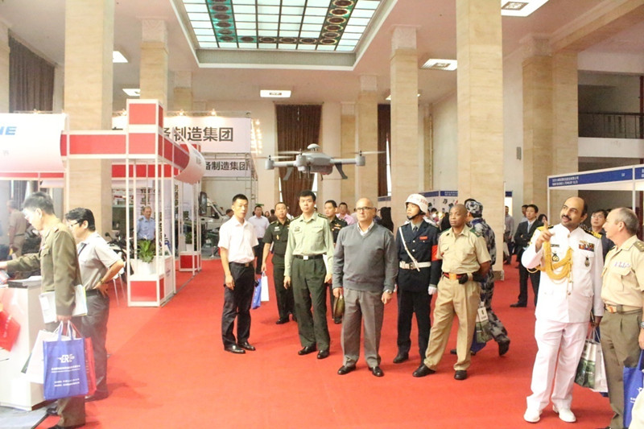
动态演示
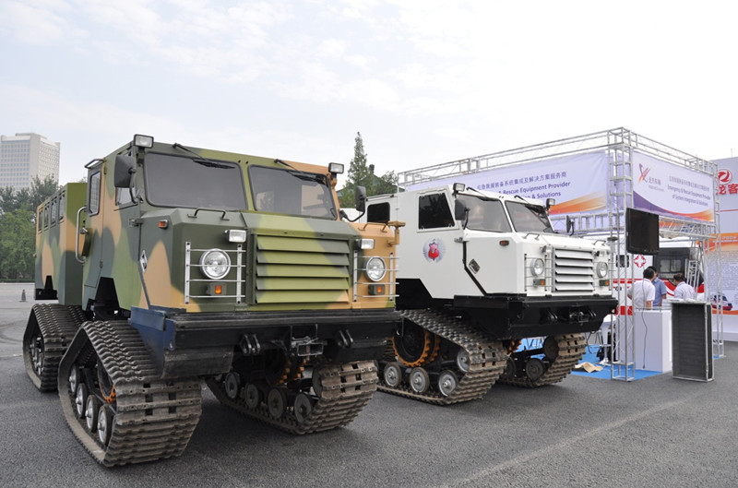
履带式全地形车
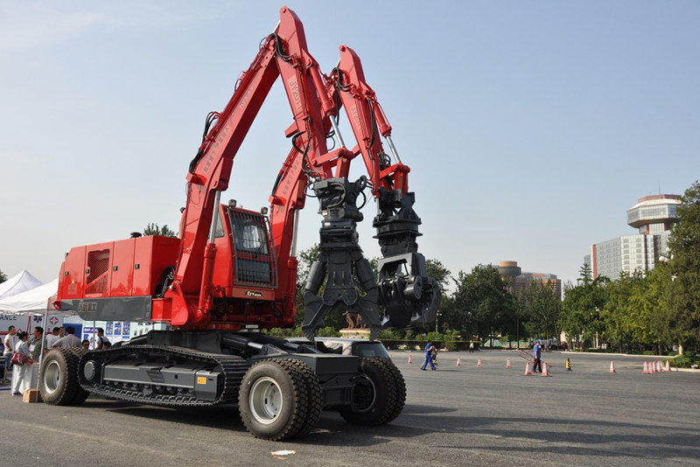
参与了芦山地震救援的专业装备
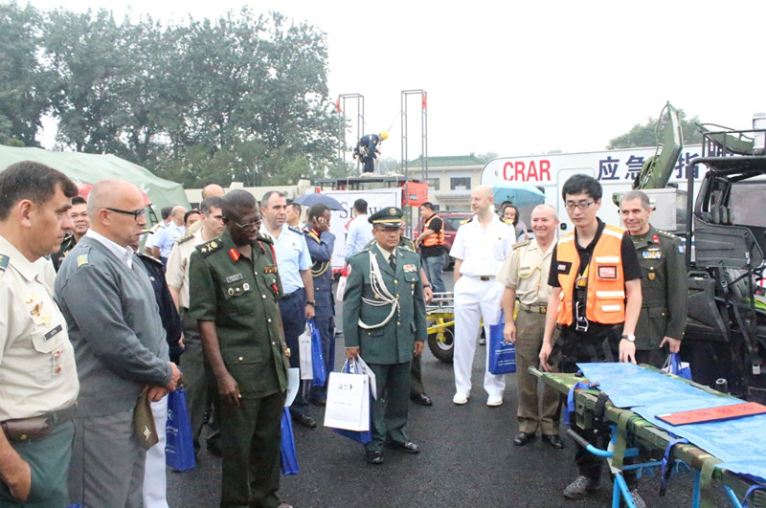
救援作业组

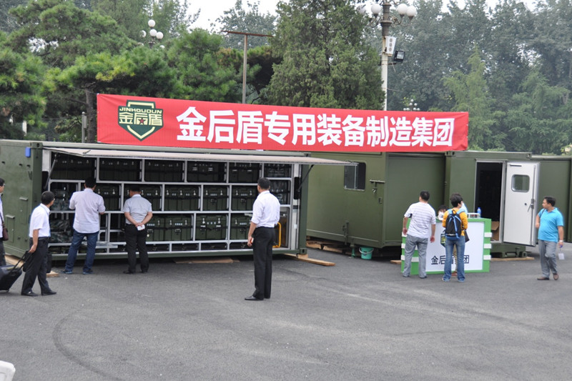
救援方仓
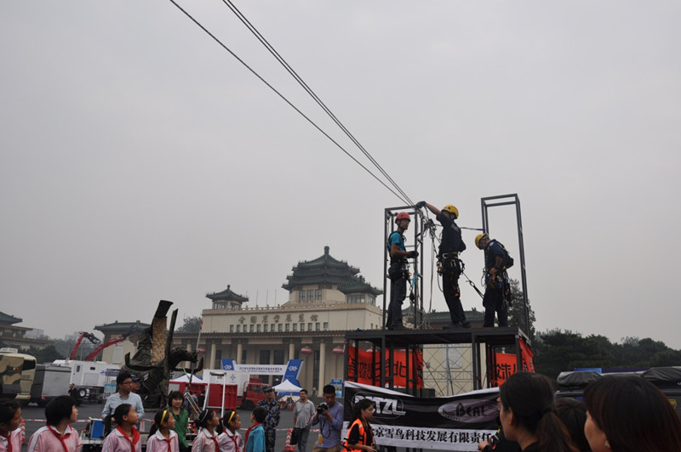
科普公益活动--模拟救援演练

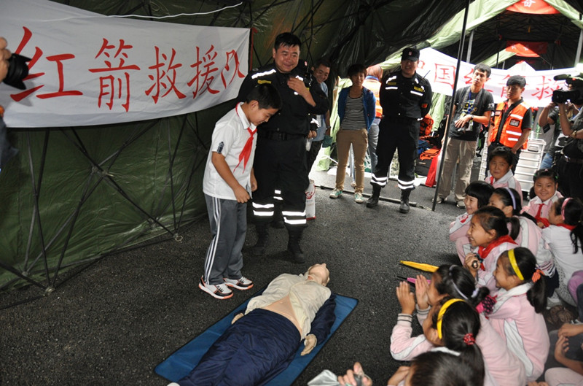

科普公益活动--救援知识普及

